Kjære deltaker i 6,5 timers pulje med kapteiner

Color Line Tour 2024 bare noen dager unna, og vi antar det kribler i magen hos mange nå. Kanskje spesielt du som aldri har syklet rittet før. Det å sykle i et stort sykkelfelt på trafikkert vei sammen med andre lag vil alltid innebære en viss risiko, særlig om du ikke har erfaring med dette fra før.

Dette er også bakgrunnen for at vi i Kristiansands Cykleklubb har satt opp tidsgrupper med kapteiner. Kapteiner i din gruppe er Joel Pantin og Niklas Halvorsen, begge rutinerte syklister i KCK med mange turer til Hovden på CV`en.

Kapteinene stiller med egne vester for å være synlige i gruppa. De vil begge bære fløyte som de gir enkle og tydelige signaler med:

- To korte blås for å sette i gang rulla etter stopp eller låst rulle i oppoverbakker/utfor.
- Ett langt blås for å gjøre deg oppmerksom på evt. hindringer eller annet som gjør at farten går ned. Det kan også bety at vi tar igjen eller blir tatt igjen av andre større grupper.
- Gjentatte harde blås ved ekstraordinære situasjoner som velt, bråstopp p.g.a. hindringer m.m.
- På matstasjonen blåses det ett langt blås som betyr ”gjør deg” klar, gruppa går om 30 sekunder”. To lange blås når vi faktisk setter i gang.
Kapteinenes overordnede mål er at flest mulig skal komme samlet og trygt i mål på 6,5 timer og samtidig ha en trygg og hyggelig opplevelse.

- Vi ber om respekt og forståelse for at det er kapteinenes opplegg og beskjeder som til enhver tid gjelder.
- Har du tips eller innspill underveis kan disse gjerne deles i en hyggelig passiar med en av kapteinene.
- Vi kjører etter et nøye planlagt tidsskjema, og det er dette som bestemmer farta i gruppa.

Følge med på værmeldingen i dagene før rittet og ta en selvstendig vurdering på hva du trenger. Foreløpig ser det bra ut, men det kan fort endres.

Det er påbudt med lys foran og bak. Disse skal være på i alle tunneler. Dette kan kjøpes i sekretariatet, men vi anbefaler at du ordner dette på forhånd. Betaling kan vippses.

Matstasjoner: Det blir ett stopp på matstasjonen ved Bygland etter 97 km. Her stopper vi i 3 minutter. På matstasjonen får du tilgang til vann, cola, samt bakervarer, brød og bananer som fast føde. Du rekker et kort dobesøk, fylle flaskene med vann/sportsdrikk, samt fylle magen/lommene med litt fast føde. Vi kjører samlet videre fra matstasjonene. Alle må ha med seg to drikkeflasker fra start og noe å spise.

Slik kjører vi rittet:
Fra start og fram til Krossen (ca. 2 km), sykler vi med to ryttere i front (belgisk). Kapteinene blåser i gang den store rulla når hele feltet er ute på RV9. Herfra og til Hovden kjører vi én stor rulle som låses i oppoverbakker og i to utforkjøringer (Wehus og Sandrip), eventuelt hvis vi må vente for å passere andre puljer eller ved andre uforutsette situasjoner.

Alle i denne gruppa må i utgangspunktet bidra i rulla og du må ha kapasitet og krefter til å holde den farten kapteinene har satt. Ryttere som tydelig sliter med å bidra/holde farten vil bli sendt bak i feltet. Det vil normalt ikke være behov for mer enn rundt 25 ryttere i rulla, så det er helt i orden om du tar noen pauser bak i sekken når du trenger det. Vi er pr. i dag 32 påmeldte pluss tidsloser. Gi da tydelig beskjed når du vil tilbake i rulla.

Tidslosene organiserer laget med rulle og eventuell sekk. De orienterer om dette når dere møtes.

Vi ber om at alle merker hjelmen sin med navn på høyre side. Skriv det med sprittusj på hvit tape slik at det synes godt. Når siste mann i trekkrekka passerer sistemann i returrekka, kan han/hun si navnet til denne rytteren. Det er mye tryggere enn å kalle alle sammen ”sistemann”.

4-5 plasser før front i trekkrekka og i alle nedoverbakker, skal du være nede i bukken. Det er tryggere for både deg selv og de andre. Samtidig får du mindre luftmotstand som gjør at du og hele feltet sparer krefter.

Uhell: Det er ikke tillatt med følgebil i turritt. Er du uheldig og punkterer/får mekanisk feil må pulja dessverre kjøre videre uten å stoppe. Er du heldig kan du bli “plukket opp” av en pulje som starter lenger bak. Skulle det derimot skje et velt eller uhell i gruppa, vil gruppa stoppe og trekke ut av veien før kapteinene tar kontroll over situasjonen. Gruppa kjører videre når kapteinene gir beskjed.

Starten går 07:46. Vi møtes til en kort info kl. 07:16 på parkeringsplassen like etter broa over til Odderøya. Se kartet – på oversiden av «Hos Moi».
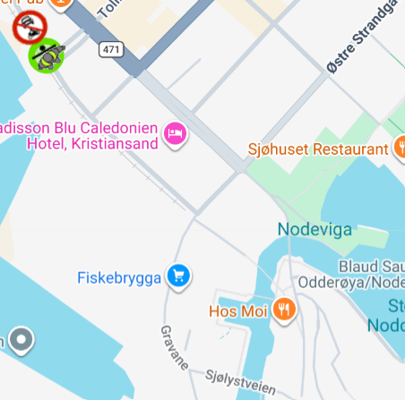
Vi gleder oss til å sykle sammen med deg opp vakre Setesdalen! Sees til lørdag J

Med vennlig hilsen
Joel og Niklas

